由于格式问题此试题可能会出现乱码的情况
为了方便您阅读请点击右上角的全屏查看
2018南充市中考化学模拟试题
可能用到的相对原子质量：H－l C－12 N－14 O－16 Mg－24 Cl－35.5 Fe－56
一、选择题（本大题包括10个小题，每小题2分，共20分）每小题只有一个选项符合题意，将符合题意的选项用2B铅笔涂在答题卡上。
1．下列食品制作过程中发生了化学变化的是
A．大豆磨浆 B．蛋糕切块 C．焙制糕点 D．苹果榨汁
2．打造“成渝第二城”，共创美好生态南充。下列做法有利于环境保护的是
A．焚烧落叶，减少垃圾的运输量
B．使用一些新型的、可降解的塑料，减少“白色污染”
C．加高烟囱，减少二氧化硫对环境的污染
D．大量使用农药和化肥，增加农作物产量
3．下列实验操作图示正确的是
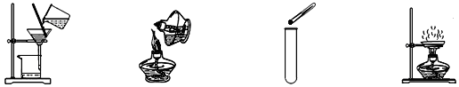
A．过滤粗盐水 B．点燃酒精灯 C．向试管中加入锌粒 D．蒸发食盐水
4．下列对一些事实的微观解释不正确的是
选项 | 客观事实 | 微观解释
A | 金刚石和石墨的物理性质存在着明显差异 | 它们的碳原子排列方式不同
B | 6000L氧气在加压情况下能装入容积为40L的钢瓶中 | 加压时分子问的间隔变小
C | 搅拌能加快蔗糖在水中的溶解 | 搅拌能使蔗糖分子在水中溶解更多
D | 盐酸、稀硫酸的化学性质相似 | 盐酸、稀硫酸中都含有H+
5．推理是一种重要的化学思维方法，以下推理正确的是
A．碳酸盐与酸反应会放出气体，能与酸反应放出气体的物质不一定是碳酸盐
B．中和反应一定有盐和水生成，生成盐和水的反应一定是中和反应
C．二氧化碳能使燃着的木条熄灭，能使燃着木条熄灭的气体一定是二氧化碳
D．单质是由同种元素组成的，由同种元素组成的物质一定是单质
6．从化学的角度看下列分析或做法，错误的是
A．洗涤剂清除油污利用了乳化功能
B．天然气泄漏，立即关闭阀门并开窗通风
C．在金属表面刷漆的目的是隔绝氧气和水蒸气，防止锈蚀
D．炒菜时油锅着火，立即用水浇灭
7．下列各图中和分别表示不同元素的原子，其中表示化合物的是
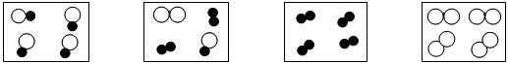
A B C D
8．目前我国自主研发的抗癌新药西达本胺即将全球上市。西达本胺由分子构成，其化学式为
C22H19FN4O2，下列关于西达本胺的说法不正确的是
A．西达本胺属于有机化合物
B．西达本胺由碳、氢、氟、氮、氧五种元素组成
C．一个西达本胺分子中共含有48个原子[来源:学科网ZXXK]
D．西达本胺中碳、氮、氧三种元素的质量比为11：2：1
9．下列实验操作不能达到实验目的的是
选项 | 实验目的 | 实验操作
A | 除去氧气中少量的水蒸气 | 通过盛有浓硫酸的洗气瓶
B | 除去NaCl溶液中的Na2CO3 | 加适量稀硫酸
C | 鉴别：①CuSO4溶液；②FeCl3溶液；  ③NaCl溶液；④NaOH溶液 | 不加其它试剂，利用组内物质的颜色和相互反应进行鉴别
D | 除去稀盐酸中混有的少量硫酸 | 加入适量的BaCl2溶液，再过滤
10．（南充市中考化学）下列图像能正确反映对应变化关系的是
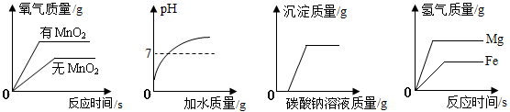
A B C D
A．两份等质量的氯酸钾在有、无MnO2的情况下加热产生氧气
B．加水稀释浓盐酸
C．向稀盐酸和氯化钙的混合溶液中加入碳酸钠溶液
D．将足量粉末状的铁和镁分别与等质量、等质量分数的稀盐酸反应

二、完成下列各题（本大题包括4个小题。每空1分，共16分）
11．某品牌矿泉水，其外包装上部分文字说明如图所示，请回答下列问题。
（1）氯化钾中氯离子的符号是 ；
每100mL含量(mg /100mL)
氯化钾 70
硫酸镁 240
偏硅酸 180
pH（25℃） 7.2～7.5

（2）硫酸镁的化学式是 ；
（3）标出偏硅酸（H2SiO3）中硅元素的化合价
；
（4）25℃时，该矿泉水呈 （填“酸性”、
“中性”或“碱性”）。
12．水是宝贵的自然资源，我国南海海域海洋资源极其丰富。
（1）2017年5月18日，南海可燃冰试采成功，可燃冰主要含有甲烷水合物。甲烷充分燃烧
的化学方程式是 。
（2）渔民常在这一带从事捕鱼作业，鱼肉中含量最多的基本营养素是 （填序号）。
A．蛋白质 B．糖类 C．油脂 D．维生素
（3）科学研究证明，水在光照和TiO2作催化剂的条件下，能分解为氢气和氧气，反应的化
学方程式是 。
（4）河水和海水一样都是混合物。自来水厂利用河水生产饮用水的过程中常用活性炭的
性来除去水中的色素和异味。检验饮用水是软水还是硬水，可用 来检验。
13．根据下图中甲、乙、丙三种固体物质的溶解度曲线，回答下列问题。
（1）温度为 ℃时，甲、乙物质的溶解度相等。
（2）甲、乙、丙三种物质中， 的溶解度受温度影响最小。
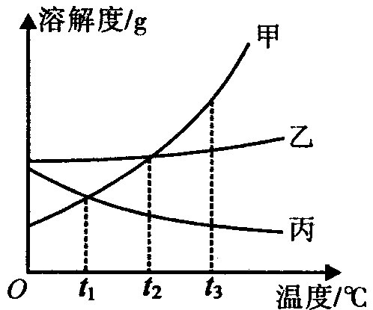
（3）分别将100g甲、丙的饱和溶液从t3℃降温到t1℃时，
对所得溶液的叙述正确的 （填序号）
A．甲、丙都是饱和溶液
B．所含溶剂质量：甲=丙
C．溶液的质量：甲>丙
D．溶质的质量分数：甲>丙
14．（1）“洁厕灵”、“漂白精”是家庭常用的两种清洁剂。“洁厕灵”的有效成分是盐酸，可清除污垢，但不能用于清洁大理石制品，理由是(写化学方程式) ；
“漂白精”的有效成分是次氯酸钠（NaClO），能快速漂除衣服污渍。但“洁厕灵”与“漂白精”不能混用，二者若混合易产生一种有毒气体，化学方程式为
NaClO + 2HCl = NaCl + X↑ + H2O，则x的化学式为 。
（2）波尔多液是一种农业上的杀菌剂，它由石灰乳与硫酸铜等配制而成。请用化学方程式
解释不能用铁制容器来配制波尔多液的原因是 ，基本反应
类型是 反应。

三、实验探究（本大题包括1个小题，每空1分，共9分）
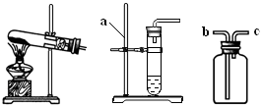
15．（1）如图是实验室制取气体的一些装置，据图回答：
① 图B中仪器a的名称是 。
② 用高锰酸钾制取氧气的发生装置是
（填序号），若用C装置收集氧气，验满时，
应将带火星的木条放在 （填“b”或“c”）
端导管口，若木条复燃，说明氧气已满。
（2）小明在帮老师整理实验室时，发现一瓶未密封的KOH固体，对其成分提出以下假设，
并在老师的指导下进行实验探究。
【查阅资料】：①KOH与NaOH的化学性质相似。请用化学方程式解释KOH变质的原因
是 。
② K2CO3溶液呈碱性，BaCl2溶液、KCl溶液呈中性。
【猜想假设】：假设I：只含KOH； 假设Ⅱ：含KOH和K2CO3； 假设Ⅲ：只含K2CO3
【进行实验】：
实验操作步骤 | 实验现象 | 实验结论
① 取少量样品于试管中，加入足量的稀盐酸 | 有气泡产生 | 假设 不正确
② 另取少量样品于试管中，加水溶解，加入过量的BaCl2溶液，振荡，静置 |  | 假设Ⅲ正确
③ 取②中上层清液，滴加无色酚酞溶液[来源:学科网][来源:Zxxk.Com] | [来源:学科网ZXXK] | 假设Ⅲ正确
【问题讨论】：步骤②中加入过量BaCl2溶液的作用是 。
【拓展应用】：完全变质的KOH也有利用价值，从K2CO3的组成或性质看，这瓶变质的试
剂在农业上的用途是 。
四、计算题（本大题包括1个小题，共5分）
16．某化学兴趣小组欲测定一瓶过氧化氢溶液中溶质的质量分数，实验操作及相关数据如图
所示：
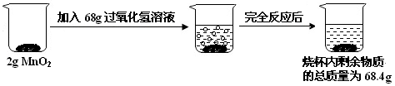
（1）生成氧气的质量 g；
（2）这瓶过氧化氢溶液中溶质的质量分数是多少?（写出计算过程）

南充市中考化学参考答案
一、选择题（本大题共10小题，每小题2分。共20分）
题号 | 1 | 2 | 3 | 4 | 5 | 6 | 7 | 8 | 9 | 10
答案 | C | B | A | C | A | D | A | D | B | C
二、完成下列各题（本大题包括4小题，共16分）
+4
H₂SiO₃
11．（1）Cl－ （2）MgSO4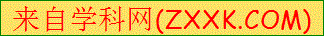 ]（3） （4）碱性
12．（1）CH4 + 2O2CO2 + 2H2O （2）A
（3）2H2O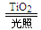2H2↑ + O2↑ （4）吸附 肥皂水
13．（1）t2 （2）乙 （3）D
14.（1）CaCO3 + 2HClCaCl2 + CO2↑ + H2O Cl2
（2）Fe + CuSO4FeSO4 + Cu 置换
三、实验探究（本大题包括1个小题，共9分）
15．（1）① 铁架台 ② A c
（2）【查阅资料】： 2KOH + CO2K2CO3 + H2O
【进行实验】：
实验现象 | 实验结论
有气泡产生 | 假设 Ⅰ 不正确
产生白色沉淀 | 假设Ⅲ正确
溶液不变色 | 假设Ⅲ正确

【问题讨论】：除尽K2CO3，排除对KOH检验的干扰
【拓展应用】：作钾肥
四、（南充市中考化学）计算题（本大题包括1小题，共5分）
16. 解：（1）根据质量守恒定律，反应生成氧气的质量=68g+2g-68.4g=1.6g；故填：1.6
（2）设68g过氧化氢溶液中含有过氧化氢的质量为x．
2H2O22H2O + O2↑
68 32
x 1.6g
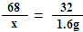
解得，x=3.4g
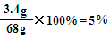
过氧化氢溶液的溶质的质量分数为

答：该过氧化氢溶液的溶质的质量分数5%。

